学校代码：10730
分类号：TP302 密级：公开

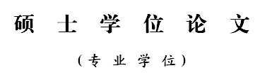
论文题目（中文）
论文题目（外文）
作者姓名
类型领域 | 电子信息·计算机技术
研究方向 | 计算机体系结构
教育类型 | 学历教育
指导教师 | 何安平 副教授
合作导师
论文工作时段 | 2024年3月-2025年3月
论文答辩日期 | 2025年5月25日

校址：甘肃省兰州市城关区天水南路222号
原 创 性 声 明
本人郑重声明：本人所呈交的学位论文，是在导师的指导下独立进行研究所取得的成果。学位论文中凡引用他人已经发表或未发表的成果、数据、观点等，均已明确注明出处。除文中已经注明引用的内容外，不包含任何其他个人或集体已经发表或撰写过的科研成果。对本文的研究成果做出重要贡献的个人和集体，均已在文中以明确方式标明。
本声明的法律责任由本人承担。

论文作者签名： 日 期：

关于学位论文使用授权的声明
本人在导师指导下所完成的论文及相关的职务作品，知识产权归属兰州大学。本人完全了解兰州大学有关保存、使用学位论文的规定，同意学校保存或向国家有关部门或机构送交论文的纸质版和电子版，允许论文被查阅和借阅；本人授权兰州大学可以将本学位论文的全部或部分内容编入有关数据库进行检索，可以采用任何复制手段保存和汇编本学位论文。本人离校后发表、使用学位论文或与该论文直接相关的学术论文或成果时，第一署名单位仍然为兰州大学。
本学位论文研究内容：
□可以公开
□不宜公开，已在学位办公室办理保密申请，解密后适用本授权书。
（请在以上选项内选择其中一项打“√”）

论文作者签名： 导师签名：
日 期： 日 期：

中文摘要

关键词：

Abstract

Keywords:
目录
中文摘要 1
Abstract 2
第一章 绪论 6
1.1 研究背景 6
1.2研究现状 7
1.2.1 稀疏直接法与多前沿求解框架研究现状 7
1.2.2 稀疏求解器并行优化与硬件加速研究现状 7
1.3 研究内容与创新点 9
1.4 论文组织结构 10
第二章 面向矩阵加速器的多前沿稀疏矩阵求解原理 11
2.1 稀疏LU分解原理 11
2.2 多前沿算法 13
2.2.1多前沿算法的基本思想 13
2.2.2 消去树与节点依赖关系 13
2.2.3 前沿矩阵与更新矩阵 14
2.2.4 节点级计算流程 15
2.3 前沿矩阵的计算过程 15
2.3.1 主元矩阵分解 16
2.3.2 三角求解 18
2.3.3 舒尔补更新与更新矩阵的生成 19
2.3.4 矩阵求解 20
2.4 消去树的生成 20
2.5 矩阵计算核心 20
2.6 本章小结 20
第三章 量化方法 21
3.1 交叉开关原理 21
3.2 网络冲突分析 21
3.3 流量控制 21
3.4 交叉节点设计 21
3.5 具体实现 21
3.6 仿真测试 21
3.7 本章小结 21
第四章 系统架构设计 22
4.1 交叉开关网络拓扑 22
4.2 互联机制 22
4.3 仿真测试 22
4.4 本章小结 22
第五章 关键模块设计与实现 23
5.1 整体架构 23
5.2 帧切分模块 23
5.3 帧重组模块 23
5.4 本章小结 23
第六章 实验结果分析与总结展望 24
6.1 ASIC设计流程 24
6.2 前端流程 24
6.3 仿真测试及结果分析 24
6.4 本章小结 24
参考文献 25
在学期间的研究成果 26
致 谢 27

第一章 绪论

1.1 研究背景
稀疏线性方程组求解是科学计算与工程计算的核心基础问题，广泛应用于有限元分析、电路仿真、结构力学、计算流体力学及大规模优化设计等诸多工程与学术领域。各类实际工程问题经离散化建模处理后，最终均可转化为标准线性方程组$Ax=b$的求解问题。此类方程组的系数矩阵$A$通常具备高维度、非零元素占比极低的稀疏特性，这一特征虽大幅降低了矩阵的存储开销，但也使求解过程的数据访问与计算模式呈现出显著的不规则性。因此，实现稀疏矩阵的高效运算与求解，始终是高性能计算领域的重点研究课题。
相较于传统稠密矩阵计算，稀疏线性方程组的求解难点并非源于计算规模本身，而是受制于复杂的数据访问模式与强结构相关性。稀疏矩阵的非零元素分布无固定规律，导致程序访存局部性极差，无法适配通用高吞吐计算单元面向规则数据流设计的运算机制。同时，稀疏直接法求解流程包含矩阵重排序、消元树构建、前沿矩阵装配、主元选取、矩阵更新回写等一系列复杂操作，整体计算流程存在严格的数据依赖关系，且消元过程产生的填充元（fill-in）会带来额外的存储冗余与计算开销。由此可见，稀疏线性方程组求解不仅是单纯的数值计算问题，更是兼顾数据组织优化与任务执行调度的系统性问题。
当前，稀疏矩阵求解领域已形成较为完善的算法体系与软件求解框架，其中基于多前沿（multifrontal）思想的直接法是主流求解方案之一。该方法依托消元树与前沿矩阵的分层结构，将全局稀疏求解问题拆解为多个局部节点的稠密矩阵装配、分解与数据更新子任务，从算法层面为稀疏求解的并行化、高效化实现提供了理论支撑。但在实际工程落地中，稀疏直接法求解仍存在诸多瓶颈：一是节点间数据依赖关系复杂，无法采用统一的并行调度策略实现全局高效调度；二是前沿矩阵虽具备局部块状结构化特征，但其生成、更新全过程伴随大量不规则数据搬运与内存交互，通信开销占比高；三是依托通用处理器完成全流程求解，在计算吞吐能力、不规则数据重组效率上存在明显短板，难以适配大规模稀疏问题的高速求解需求。
随着专用硬件加速架构的快速发展，通过硬件赋能提升矩阵计算效率，已成为高性能数值计算的主流发展方向。然而，稀疏直接法的完整求解链路涵盖全局符号分析、任务拆分组织、数据依赖管理、节点级数值计算等多个层级，流程复杂度高，无法通过单一硬件模块独立完成全流程求解。所以如何保障求解流程完整可行，同时高效完成前沿矩阵的分解与迭代更新，成为一项具备重要研究价值的技术难题。
基于上述研究背景与现存痛点，本文以稀疏线性方程组高效求解为核心目标，结合多前沿方法的节点级结构特性，设计一套软硬件协同的稀疏矩阵求解架构，并在专用集成电路技术（Application Specific Integrated Circuit，ASIC）前端流程下实现，并完成硬件功能验证。该架构通过软件端完成全局符号分析、任务生成与结构化数据组织，依托硬件端负责节点级前沿矩阵的装配、LU分解、三角求解（TRSM）与Schur更新等核心数值计算；同时引入数据量化表示与迭代求精机制，在硬件仅支持整数矩阵运算、无专用浮点矩阵计算核的约束条件下，实现高精度、可验证的稀疏方程组闭环求解流程。

1.2研究现状

1.2.1 稀疏直接法与多前沿求解框架研究现状
稀疏线性方程组直接法的理论基础已经较为成熟。Davis 系统梳理了稀疏矩阵存储、消去树、符号分析、重排序、稀疏三角求解以及 LU/Cholesky/QR 分解等内容，指出稀疏直接法不仅是数值分解问题，同时也是图结构分析与数据组织问题。这一脉络为后续稀疏求解器设计和硬件映射研究提供了统一基础。
在具体实现框架上，Liu 对多前沿法进行了系统总结，明确了前沿矩阵、更新矩阵、装配树、消去树、extend-add 和超节点等关键概念。其核心思想是通过消去树将全局稀疏分解过程重组为多个节点级 front 的装配、分解与更新过程，从而把原始不规则稀疏计算转化为局部较规则的矩阵运算。这一思想对后续高性能实现具有决定性意义，因为它为局部稠密核调用以及专用硬件加速提供了结构基础。
进一步地，Duff 和 Reid 将多前沿思想扩展到不定稀疏对称线性系统求解中，通过结合最小度重排序( minimum-degree ordering)与 1×1、2×2 pivoting，说明多前沿法并不仅适用于对称正定问题，而是能够与数值稳定性策略结合，扩展到更一般的稀疏直接法场景。总体来看，稀疏直接法的发展已经形成了一条较清晰的技术路线，即以图结构分析为基础，以节点级 front 计算为核心，以局部矩阵核实现为支撑。

1.2.2 稀疏求解器并行优化与硬件加速研究现状
在软件求解器并行优化方面，Xiaoye S. Li 提出的 SuperLU 及其后续扩展版本是稀疏 LU 求解领域的代表性工作。SuperLU 以稀疏 LU 分解和预条件构造为核心，形成了较完整的数据结构与求解流程。为了解决通信代价这一瓶颈，Xiaoye S. Li、Paul Lin、Yang Liu 和 Piyush Sao 等人在 SuperLU_DIST 的后续工作中进一步引入了 3D 通信避免(communication-avoiding )框架和多 GPU 支持，通过在 SuperLU_DIST 的 2D 数据结构基础上进行扩展，以一定的存储复制开销换取更低的通信代价，并在大规模并行环境下获得显著加速。研究表明，在现代高性能平台上，稀疏直接法的性能瓶颈已经不再仅仅来自算术运算量，更关键的问题在于通信、同步与任务划分，说明现有软件求解器的研究重点已从“单机数值分解”逐步扩展到“分布式并行 + 异构加速 + 通信规避”的综合优化。
近年的研究进一步表明，GPU 虽然适合规则矩阵核运算，但并不天然适合稀疏直接法中的不规则分解流程。Zhen Hu等人在 A Structure-Aware Irregular Blocking Method for Sparse LU Factorization 中提出结构感知的不规则分块方法，依据局部非零分布自适应调整块大小，使稠密区域采用更细粒度划分、稀疏区域采用较粗粒度划分，从而改善数值分解阶段的负载均衡和 GPU 利用率。该工作说明，即使在 A100 这类高吞吐平台上，稀疏 LU 的关键也并非简单地把矩阵搬到 GPU 上，而是必须首先解决块划分、依赖树层次和不规则计算负载的问题。
在专用硬件方向，Axel Feldmann 和 Daniel Sanchez 在 2023 年提出了 Spatula 加速器，在 Spatula中将稀疏 Cholesky 和稀疏 LU 分解视为“局部规律计算 + 全局不规则调度”的复合问题：一方面利用脉动阵列单元处理局部结构化任务，另一方面依靠灵活硬件调度器处理长依赖链和负载不均。Spatula 的思路对本文很有启发，因为它说明对于 sparse factorization，仅仅提供高吞吐矩阵核并不足够，真正关键的是围绕 front/update 数据流、任务粒度和依赖关系构建专门的控制与存储组织机制。
从更宏观的视角看，Xiaoye S. Li 和 Yang Liu 在 2026 年的综述中指出，当前稀疏直接求解器的发展主线主要集中在两个方向：一是降低任务并行和数据并行中的通信与延迟开销，二是利用低秩压缩等方法降低分解复杂度。该综述实际上也反映出一个事实：即便软件和硬件平台不断演进，稀疏直接法中的长依赖链、负载不均、front 装配以及不规则数据访问仍然是核心难点。
此外，FPGA 和空间加速器方向的研究也提供了有价值的参考。一类工作侧重于 SpMV、SpTRSV 等稀疏迭代求解核心算子，另一类工作则探索块 LU 分解在多 FPGA 或片上 PE 阵列上的实现。这些研究普遍表明，定制化片上存储、NoC、空间阵列和任务式执行模型有助于缓解不规则访存与控制开销，但多数工作仍集中在单一算子或规则块算法层面，对于多前沿法中的父子节点装配、front 在线构建和节点级闭环执行讨论仍较有限。
同时，低精度计算与迭代求精也是相关研究的重要方向。已有混合精度 LU 研究表明，通过降低存储精度、减少数据搬移并结合误差分析，可以在一定程度上兼顾性能和数值精度；Arioli、Demmel 和 Duff 关于 sparse backward error 的研究则说明，在一定条件下，迭代改进能够以较低代价显著改善结果质量。这为“低精度分解 + 高精度残差修正”的求解闭环提供了理论依据。

1.3 研究内容与创新点
本文面向稀疏线性方程组求解，参考多前沿的基本思想，设计了一种面向节点级前沿矩阵的软硬件协同求解方案。整体上，软件侧负责符号分析、消去树构建、超节点划分、Node_Task 生成、map_table 构建以及本地贡献数据准备；硬件侧负责 front 在线装配、节点级 LU 分解、TRSM、Schur 更新以及结果写回，从而形成完整的节点级执行闭环。
针对多前沿中父子节点依赖强、front 数据组织复杂的问题，本文进一步设计了面向节点执行的数据模型与调度机制。一方面，通过 Node_Task 携带 front 尺寸、地址、映射及调度相关元数据，为硬件侧任务发射、装配和轻量调度提供统一描述；另一方面，引入 dep_scoreboard、多缓冲管理和 ready-task 选择策略，在保证依赖正确性的前提下提升预取与计算重叠能力。
考虑到硬件矩阵核仅支持整数加减乘运算，本文还研究了适配该约束的量化执行路径。本文区分装配输入格式、节点内矩阵格式和乘子格式，并提出父节点装配阶段的多指数在线对齐与 node-scale 重定标流程，使不同 source 的本地贡献和子节点 update 能够在硬件侧完成统一装配；同时结合软件侧迭代求精机制，在低精度因子基础上进一步改善最终解精度。
本文的主要工作与创新点如下：
（1）提出了面向多前沿节点级执行的软硬件协同架构。本文不是仅对单个稀疏算子进行加速，而是围绕前沿矩阵装配、LU 分解、三角求解、舒尔补更新和更新矩阵写回，构建了一个较完整的节点级求解闭环，使稀疏直接法的硬件化具备了更强的系统性。
（2）提出了适配整数矩阵核的多指数量化装配机制。针对无浮点矩阵核条件下 front 装配难以统一表示的问题，本文通过多 source 指数预读、在线对齐累加和 node-scale 重定标，建立了从装配输入到节点内统一执行格式的过渡路径，增强了整数路径下多波前节点执行的可实现性。
（3）提出了依赖感知预取与轻量调度结合的执行机制。本文在依赖正确性 gating 的基础上，引入基于 front_size_class、critical_level 和 child_update_count 的轻量级 ready-task 选择策略，使系统在控制复杂度可控的前提下具备一定的调度优化能力。
（4）构建了量化分解与软件辅助迭代求精相结合的精度保障闭环。本文将低精度整数分解与高精度残差修正结合起来，使系统不仅能够完成节点级计算，而且能够在有限硬件能力下进一步改善最终求解结果，体现了结构设计与数值修正相结合的特点。

1.4 论文组织结构

第二章 面向矩阵加速器的多前沿稀疏矩阵求解原理
在前文提到了稀疏线性方程组的求解难点在于复杂的数据访问模式与强结构相关性，现代的稀疏矩阵的直接求解法并不会直接对原始矩阵进行显示求解，而是将原始矩阵$A$分解为一些结构特殊的矩阵的乘积，这些矩阵的一个特点就是容易求解。所以总体来说，稀疏矩阵的求解包括分解和求解两部分，其中分解部分占据了大部分的计算时间，求解部分使用分解的结果来进行计算。

2.1 稀疏LU分解原理
LU 分解是求解线性方程组$Ax=b$的经典直接方法之一。对于非奇异矩阵$A$，其基本思想是将矩阵分解为一个下三角矩阵$L$和一个上三角矩阵$U$的乘积，即
$$A= LU$$
随后可通过前代与回代过程完成线性方程组求解。对于一般非对称矩阵，为保证数值稳定性，通常还需要引入行置换或行列置换，此时可写为
$$P_{r}AP_{c} = LU$$
其中，$P_{r}$和$P_{ c}$分别表示行置换矩阵和列置换矩阵。对于稠密矩阵，LU 分解的计算流程较为规则，其主要代价集中在浮点运算量；而对于稀疏矩阵，问题的难点不仅在于分解本身，还在于矩阵非零结构在消元过程中的变化。
稀疏矩阵与稠密矩阵的根本差异在于其非零元分布通常高度不规则。虽然原始矩阵中大部分元素为零，但在高斯消元或 LU 分解过程中，原本为零的位置可能产生新的非零元，这一现象称为填充（fill-in）。填充会直接带来两个后果：一方面增加存储需求，使得稀疏矩阵在分解过程中逐渐趋于稠密；另一方面增加后续数值计算和数据搬运开销，从而削弱稀疏结构带来的优势。因此，fill-in 的控制是稀疏 LU 分解中的核心问题之一。相关研究已经指出，稀疏直接法的实现效果在很大程度上取决于矩阵结构组织方式，而不仅仅取决于分解公式本身。
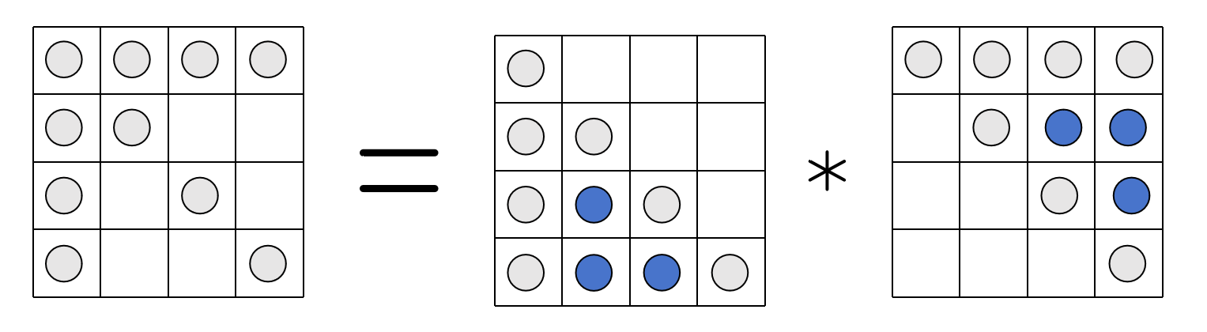
为减小 fill-in 并提高分解效率，稀疏 LU 分解通常需要在数值分解之前进行适当的重排序。其基本思想是通过改变矩阵行列的排列顺序，使得消元过程中产生的新非零元尽可能少，从而改善存储占用和计算复杂度。常见的思想包括最小度排序、嵌套剖分等。这说明稀疏 LU 分解并不是一个单纯的数值计算过程，而是一个同时依赖矩阵图结构、消元顺序和存储组织的综合过程。换言之，稀疏问题的求解效率不仅取决于“如何算”，也取决于“按什么顺序算”以及“数据如何组织”。
从实现流程上看，稀疏 LU 分解通常可分为两个阶段：符号分析阶段和数值分解阶段。符号分析阶段主要根据矩阵稀疏结构和重排序结果，预测 fill-in 位置、确定数据结构并建立消元依赖关系；数值分解阶段则在此基础上执行具体的主元选择、消元更新和三角因子生成。与稠密 LU 相比，稀疏 LU 的关键特点在于符号分析和数值分解之间耦合紧密，前者决定了后者的数据组织形式和访存行为，后者又受到主元选择和局部数值特性的影响。因此，稀疏 LU 分解天然具有“结构分析先行、数值计算跟进”的两阶段特征。
此外，为保证数值稳定性，稀疏 LU 分解中通常还需要进行主元选择。对于一般矩阵，若不进行适当的 pivoting，可能导致分解过程中出现数值放大甚至分解失败。然而，主元交换虽然有助于稳定性，却也可能破坏原有稀疏结构并引入更多数据搬移开销。因此，稀疏 LU 分解实际上需要在数值稳定性与结构保持性之间进行权衡。这也是稀疏直接法相比普通稠密分解更复杂的重要原因之一。
综合来看，稀疏 LU 分解的本质并不是简单地将稀疏矩阵套用稠密 LU 公式，而是在尽可能保持稀疏结构的前提下，完成带有依赖关系的消元计算。其主要困难体现在三个方面：一是 fill-in 导致的结构演化；二是重排序与依赖关系对计算流程的影响；三是数值稳定性与稀疏保持之间的矛盾。正因为如此，现代稀疏直接法通常需要引入更适合结构化组织的算法框架，将全局稀疏分解过程转化为若干局部计算任务，以便兼顾数值可行性与实现效率。

2.2 多前沿算法

2.2.1多前沿算法的基本思想
针对稀疏 LU 分解过程中 fill-in 明显、非零元分布不规则以及数据依赖复杂等问题，多前沿算法（Multifrontal Method）提出了一种面向结构化组织的稀疏直接求解思路。其核心思想是：不直接在原始稀疏矩阵上逐项执行消元，而是将全局稀疏分解过程重组为若干个节点级局部矩阵任务，每个任务对应一个局部的前沿矩阵（frontal matrix）。各节点完成局部分解后，再将尚未消去部分形成更新矩阵（update matrix）传递给父节点，从而逐步完成整个稀疏矩阵的分解。
与传统逐列或逐行的稀疏消元方式相比，多前沿算法的显著特点在于：它将原本高度不规则的全局稀疏操作，转化为多个局部较规则的矩阵装配、分解与更新操作。这样一来，稀疏问题中的一部分计算便能够以局部稠密核的形式组织和执行，从而更有利于后续调用高效矩阵运算模块，或者进一步映射到专用硬件架构中。
从算法层面看，多前沿算法并未改变 LU 分解的数学本质，而是改变了稀疏分解的组织方式。也就是说，其重点不在于提出新的分解公式，而在于通过消去树和节点任务划分，将复杂的全局依赖关系显式结构化，使分解过程更适合并行执行和层次化实现。

2.2.2 消去树与节点依赖关系
多前沿算法的任务组织基础是消去树（elimination tree）。消去树用于描述稀疏分解过程中各变量或各节点之间的依赖关系，其基本含义是：若某一节点的消元结果会影响另一节点的后续计算，则二者之间存在父子依赖关系。对于多前沿算法而言，消去树中的每个节点通常对应一组待消去变量以及与之相关的局部矩阵数据，而树边则描述了更新矩阵从子节点向父节点传递的路径。
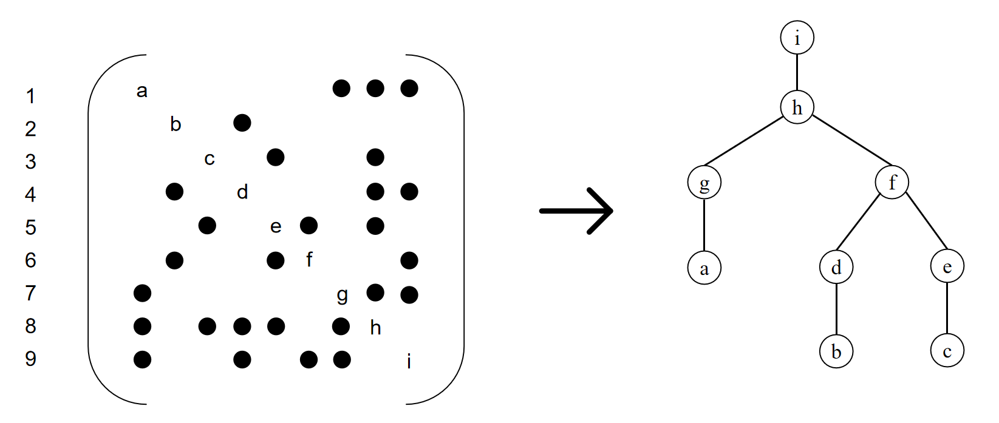
在这种组织方式下，叶节点通常只包含来自原始矩阵的本地贡献，因此可较早开始处理；非叶节点则不仅依赖于本地贡献，还依赖于所有子节点上传的更新矩阵。换言之，父节点必须在其所有子节点完成局部分解并生成更新矩阵之后，才能开始装配并执行当前节点的计算。因此，多前沿算法天然形成了一种树状的任务依赖图：子节点先执行，父节点后执行；同层或无依赖关系的节点则具备一定的并行处理潜力。
这种树状依赖关系对于后续系统设计具有重要意义。一方面，它决定了 front 的构造并非一次性完成，而是随着子节点 update 的逐步到齐而形成；另一方面，它也说明稀疏求解器中的调度问题并不是任意的任务队列问题，而是受到消去树依赖约束的结构化调度问题。后续无论是软件侧任务组织，还是硬件侧依赖管理，本质上都需要服从这一算法层面的依赖关系。

2.2.3 前沿矩阵与更新矩阵
多前沿算法中最核心的两个对象分别是前沿矩阵和更新矩阵。
前沿矩阵是当前节点在执行过程中所使用的局部矩阵。它由两部分数据共同构成：一部分来自该节点在原始稀疏矩阵中的本地贡献，另一部分来自各子节点上传的更新矩阵。也就是说，当前节点的前沿矩阵并不是原始矩阵的简单子块，而是由本地贡献和历史消元结果共同装配得到的局部工作矩阵。
若将当前节点的前沿矩阵记为$F$，则其逻辑上可以表示为

$$F = A_{local}+\sum_{c∈children}{U_{c}^{update}}$$

其中，$A_{local}$表示当前节点对应的本地贡献，$U_{c}^{update}$表示来自子节点$c$的更新矩阵。由于各子节点 update 所对应的行列索引通常并不完全一致，因此在实际装配过程中，需要根据映射关系将其通过 extend-add 的方式加到父节点 front 的相应位置中。
在前沿矩阵中，通常可以进一步区分出当前节点需要消去的主元部分和暂时保留的剩余部分。若按块形式进行表示，可写为

$$F=\left[\begin{matrix}F_{11} & F_{12} \\ F_{21} & F_{22}\end{matrix}\right]$$

其中，$F_{11}$对应当前节点待消去的主元块，$F_{12}$、$F_{21}$和$F_{22}$则对应与后续变量相关的耦合部分。对$F_{11}$完成局部分解后，可以通过三角求解和 Schur 补更新，得到当前节点对父节点的贡献。该贡献即为更新矩阵，其本质上是局部消元后尚未消去部分的残余影响。
更新矩阵会沿消去树向上传递，并参与父节点前沿矩阵的构造。因此，从数据流角度看，多前沿算法的核心机制可以概括为：每个节点接收本地贡献和子节点更新，构造 front；对 front 做局部分解与消元；再将新的 update 交给父节点。 这一过程层层递归，直至根节点完成处理

2.2.4 节点级计算流程
从单个节点的角度看，多前沿算法的计算流程可以概括为以下几个步骤：
首先，当前节点收集本地贡献以及所有子节点上传的更新矩阵，并根据映射关系完成前沿矩阵的装配。装配的本质是将不同来源的数据按照统一的局部索引组织到同一个 front 中，因此该过程不仅涉及数值累加，也涉及局部索引到父节点 front 索引的映射。
其次，对装配完成后的前沿矩阵执行局部分解。对于 LU 分解场景，这一步通常对主元矩阵执行局部消元，并形成当前节点对应的下三角因子和上三角因子。完成主元部分的分解后，还需要对前沿矩阵中与未消去变量相关的部分进行三角求解和更新操作，以反映已消去变量对剩余部分的影响，这一部分生成的结果都是全局LU的一部分。
最后，根据局部消元后的剩余部分构造当前节点的更新矩阵，并将其上传至父节点。与此同时，当前节点的局部因子也可被保留下来，作为最终全局分解结果的一部分。对于整个消去树而言，所有节点都重复执行上述流程，最终在根节点完成整棵树的分解闭环。

2.3 重排序与消去树
在稀疏 LU 分解中，矩阵的非零结构会随着消元过程不断演化。若直接按照原始矩阵的自然顺序进行分解，往往会引入大量填充项，导致存储需求和计算开销显著上升。因此，在数值分解之前，通常需要先对原矩阵进行重排序（ordering），以获得更有利的消元顺序，并在此基础上完成符号分析和消去树构造。对于本文所研究的软硬件协同稀疏求解系统而言，重排序与消去树构造属于软件侧预处理的核心内容，其结果直接决定后续硬件的计算的效率。

2.3.1 重排序
分解过程中填充的产生与消元顺序密切相关。对于同一个稀疏矩阵，若采用不同的变量消元顺序，最终得到的$L$和$U$的非零结构可能存在明显差异。某些不合理的顺序会使原本较稀疏的矩阵在分解过程中迅速趋于稠密，从而削弱稀疏结构带来的优势。因此，稀疏直接法通常不会直接在原矩阵上执行分解，而是先通过重排序改变行列排列顺序，以尽可能减小填充，并改善后续符号分析与数值分解的结构特性。
假设原始矩阵为$A∈ℝ^{n×n}$，对于对称结构的问题，重排后的矩阵通常可以写为：
$$\tilde{A}=PAP^{T}$$
而对于一般的非对称LU分解，可以写为更一般的形式：
$$\overset{̃}{A}=P_{r}AP_{c}$$
经过重排序后，后续的结构分析、消去树构造和超节点划分均基于$\overset{̃}{A}$的非零模式进行，而不是直接基于原始矩阵$A$进行。常用的重排序思想包括最小度类方法以及基于图划分的嵌套剖分类方法，其共同目标都是通过调整变量消元顺序减少填充，并改善分解过程中的并行性和局部性。
为了刻画稀疏矩阵在消元过程中的结构依赖关系，通常将矩阵表示为图模型。设$A$的图结构为$G(A)=\{V,E\}$，其中顶点集合$V=\{1,2,⋯,n\}$，边集合则有矩阵的非零模式决定，若从对称矩阵的角度出发，则可以定义为：
$$E=\{(i,j)|a_{ij}≠0 or{ a}_{j,i}≠0,i≠j\}$$
对于对称矩阵，G可以视作一个无向图。对于一般的非对称矩阵，G往往是一个有向图，这类图在符号分解阶段会较难处理，所以在符号分析阶段常采用结构对称化后的图模型。例如分析$pattern(\tilde{A}+\tilde{A^{T}})$或相关等价结构图，以便统一描述列之间的依赖传播关系。这样做的原因在于，消去树本质上描述的是“结构影响如何沿消元顺序向后传播”，而不是具体数值大小。
从图论角度看，矩阵某一列被消去后，相当于对应顶点从图中移除，并使其邻接点之间建立新的连接关系，这些新连接正对应填充的产生。由此可见，稀疏 LU 分解中的填充问题可以理解为图结构在顶点消去过程中的边增广问题，而消去树正是这种传播关系的树状表达。

2.3.2 最小度类重排序方法
本文软件侧采用重排序方法的是最小度类重排序方法。该类方法的基本思想是：在消元过程中，优先选择当前图中“度”较小的节点对应的变量进行消去，以降低因该变量消去而在其邻接节点之间引入大量新连接的可能性。由于填充的产生本质上对应于图中邻接关系的扩张，因此控制被消去节点的度，通常有助于减小后续分解得到的非零结构规模。
从图模型角度看，若当前待消去节点$v_{j}$的邻接点集合记为$N(v_{j})$，则消去该节点后，其邻接点之间通常需要建立新的连接关系，以反映消元影响的传播。因此，新增填充的规模与$\left|N(v_{j})\right|$密切相关。当被消去节点的度较小时，通常引入的填充项也相对较少。最小度类方法正是基于这一思想，通过控制每一步消去节点的局部连接度，尽量减缓的增长。
与精确最小度方法相比，AMD 并不追求每一步都严格求得全局最优的最小度节点，而是采用近似策略在较低预处理复杂度下获得较好的重排序效果。对于大规模稀疏矩阵而言，这种方法通常能够在排序开销和 fill-in 控制效果之间取得较好的平衡，因此被广泛应用于稀疏直接法的符号分析阶段。
下面给出AMD算法的伪代码：

2.3.3 消去树
消去树用于描述稀疏分解过程中列与列之间的依赖关系。其核心思想是：对于某一列$j$，若其消元结果会在后续某一列$i>j$中首次产生结构影响，则称列$i$为列$j$在消去树中的父节点。若以分解所得下三角因子$L$的非零模式为依据，则可将父节点形式化定义为:
$$parent(j)=min\{i>j|l_{ij}≠0\}$$
若不存在满足条件的$i$，则说明节点$j$没有父节点，它对应消去树中的根节点。
在完成第$j$列的消元后，消元影响首先传播到的后续列就是其父节点。因此，消去树实际上将填充的传播路径以及列间依赖关系显式组织为一棵树。树中的每个节点可以表示一个单独列，也可以在后续结构合并后表示一个超节点；树边则表示更新信息从子节点向父节点汇聚的方向。从构造过程看，消去树属于符号分析阶段的结果，其输入是重排后矩阵的非零模式，输出是列级或超节点级的依赖树结构。直观上，对每一列$j$，需要在其下方相关列中找到第一个会继承该列消元影响的列，并将其记为父节点。工程上通常不直接依赖数值分解结果去构造消去树，而是基于结构模式进行预测性分析。这样做的优点在于：消去树只依赖矩阵结构，与具体数值无关，因此可以在正式数值分解前完成，为后续内存规划、任务划分和并行调度提供基础.
综上，消去树在多前沿方法中具有双重意义。其一，从依赖关系角度，它决定了哪些节点必须先完成、哪些节点可以并行执行；其二，从数据流角度，它决定了更新矩阵沿哪条父子路径向上传递，并在何处参与新的前沿矩阵装配。也正因为如此，多前沿法中“子节点先产生更新，父节点再完成装配并继续分解”的执行逻辑，本质上正是消去树依赖关系的直接体现。你的总体方案中也明确指出，父节点只有在所有子节点更新就绪后，才允许进入装配和后续计算阶段。

2.4 前沿矩阵的计算过程
在多前沿算法中，当前节点的前沿矩阵是由本地贡献和各个子节点上传的更新矩阵通过extend-add装配而成的。在装配完成后，需要在该front上依次完成主元矩阵分解、三角求解和舒尔补更新，并将得到的局部因子作为全局L、U的一部分保存，同时将剩余部分形成新的更新矩阵传递给父节点。按照本文采用的节点级执行方法，前沿矩阵的计算过程可以概括为：主元矩阵分解-三角求解-舒尔补更新三阶段。
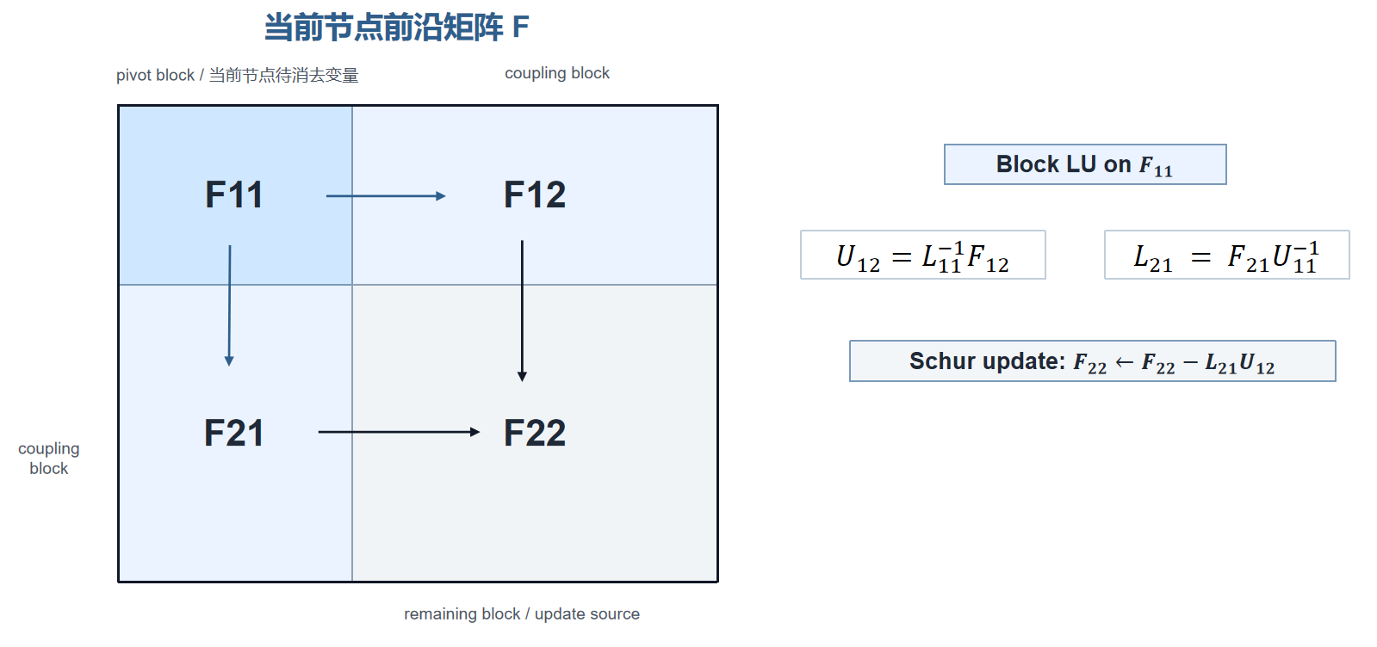

2.4.1 主元矩阵分解
设当前节点装配后的矩阵为$F$，按照当前节点待消去变量和剩余变量可以将当前前沿矩阵划分为如下形式：

$$F = \left[\begin{matrix}F_{11} & F_{12} \\ F_{21} & F_{22}\end{matrix}\right]$$

其中$F_{11}$表示当前节点的主元块，对应本节点需要优先消去的变量，$F_{12}$和$F_{21}$表示主元变量与剩余变量之间的耦合部分；$F_{22}$则表示尚未消去部分对应的子块。多前沿节点级计算的目标就是在$F_{11}$上完成局部分解，并将其对$F_{22}$的影响以舒尔补的形式消去，从而得到对父节点的更新矩阵。
在前沿矩阵划分完成以后，首先要对$F_{11}$进行局部分解。其基本形式为
$$F_{11} = L_{11}U_{11}$$
但在实际计算中，往往还需要考虑数值稳定性，这时候就需要引入置换矩阵$P$，那么上述的基本形式就变为：
$$PF_{11}=L_{11}U_{11}$$
标准的LU分解算法如下所示：
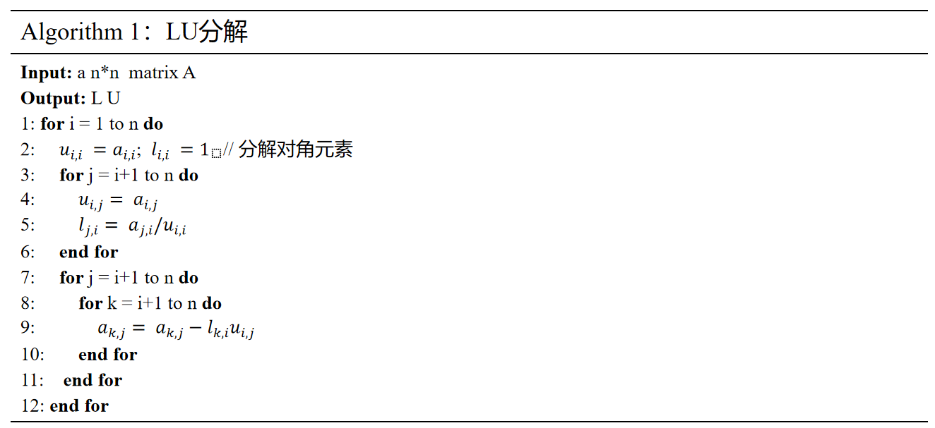
从数值表示角度看，LU分解中的$U$因子仍保持矩阵值表示，而下三角$L$中的乘子更适合采用单独的乘子格式存储。为此，本文将 node 内数据进一步划分为矩阵格式 M_format 和乘子格式 QF_format：前者用于表示前沿矩阵及$U$中的矩阵值，后者用于表示消元过程中产生的乘子。这样做的原因在于，GEMM 更适合统一尺度的块矩阵表示，而 LU 面板分解和乘子生成对列尺度差异更敏感，若全部采用同一种表示方式，往往会带来更多的指数对齐误差，更详细的量化方案会在后文介绍。
前述常规LU分解算法算法逻辑简洁、适用性广泛，是矩阵数值计算的核心基础算法之一。但在大规模工程矩阵计算场景中，常规逐元素迭代的LU分解存在明显性能短板，难以满足高速计算的需求。为了解决常规LU分解的缓存失效、并行性差、计算效率低的问题。工程实践中常使用的是块LU算法，也是本文主要采用的算法。具体算法如下：
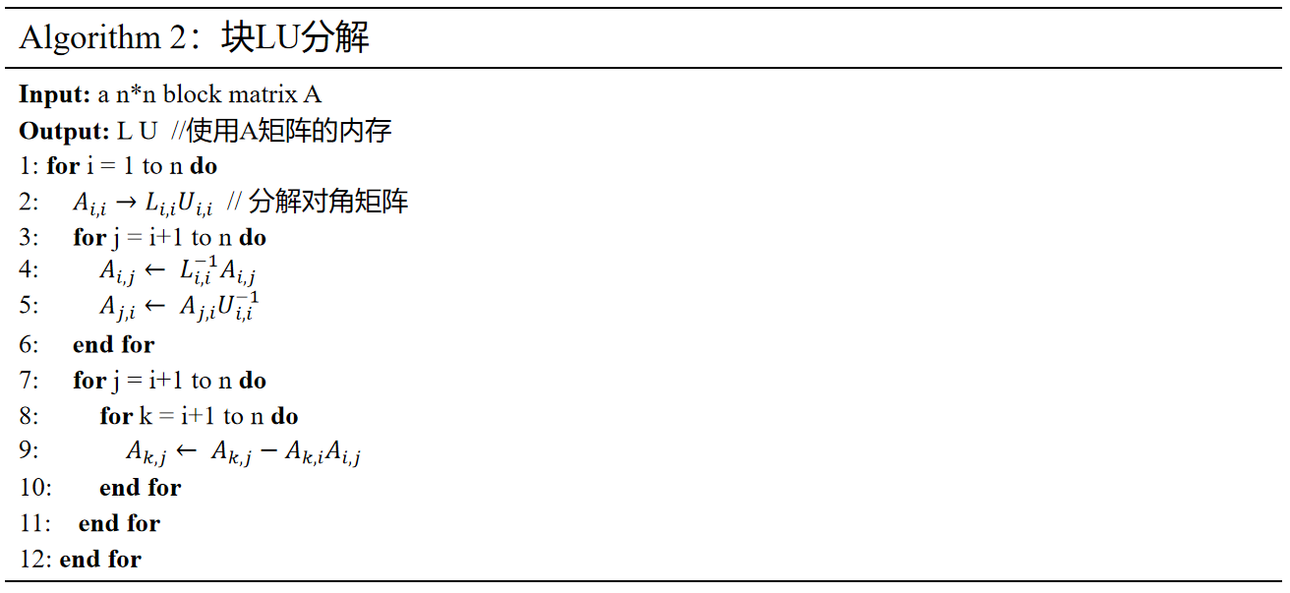
该算法以矩阵块为基本计算单元完成分解迭代、消去更新等核心操作，大幅提升数据缓存命中率，减少内存频繁交互带来的时间损耗；同时矩阵块的独立计算特性具备天然的并行度，可适配并行计算架构完成多块同步运算，能够显著提升大规模矩阵的分解速度，契合本文矩阵计算加速的核心研究目标。
在本文的节点级计算流程中，主元块分解的结果可理解为两部分：一部分是作为全局$U$因子组成部分的$U_{11}$；另一部分是以乘子形式保存的$L_{11}$及其相关消元信息。该步骤完成后，当前节点主元变量已被局部消去，接下来需要计算它们对其余子块的影响。

2.4.2 三角求解
完成主元块分解后，需要对前沿矩阵中的耦合块进行三角求解，获得后续 Schur 补更新所需的两个中间结果以及全局LU因子的一部分。按照本文当前的流程，这一步可写为：
$$L_{21}=F_{21}U_{11}^{−1}$$
$$U_{12}=L_{11}^{−1}F_{12}$$
分别对应右下方块和右上方块相对于主元块的消元传播过程。除了作为全局LU因子的一部分，$L_{21}$可理解为主元对下方剩余变量的消元乘子扩展，$U_{12}$则表示主元对右侧耦合块传播后的结果。至此，当前节点已完成从主元块到剩余部分的影响传递，为后续舒尔补更新做好准备。同时，三角求解也可以用于后续的求解阶段，详细的内容可见下文
从实现特点上看，TRSM 属于依赖较强的三角运算，其数据规模相对 GEMM 更小、控制更细，因此更适合被视为节点内的标量/小块递推计算，而不是简单映射为大规模吞吐型矩阵核。也正因为如此，本文在系统设计中将 TRSM 与 LU 一并视为“控制敏感、依赖敏感”的部分，而将高吞吐矩阵乘更新留给专门的矩阵核处理。
以上两个计算的伪代码如下：
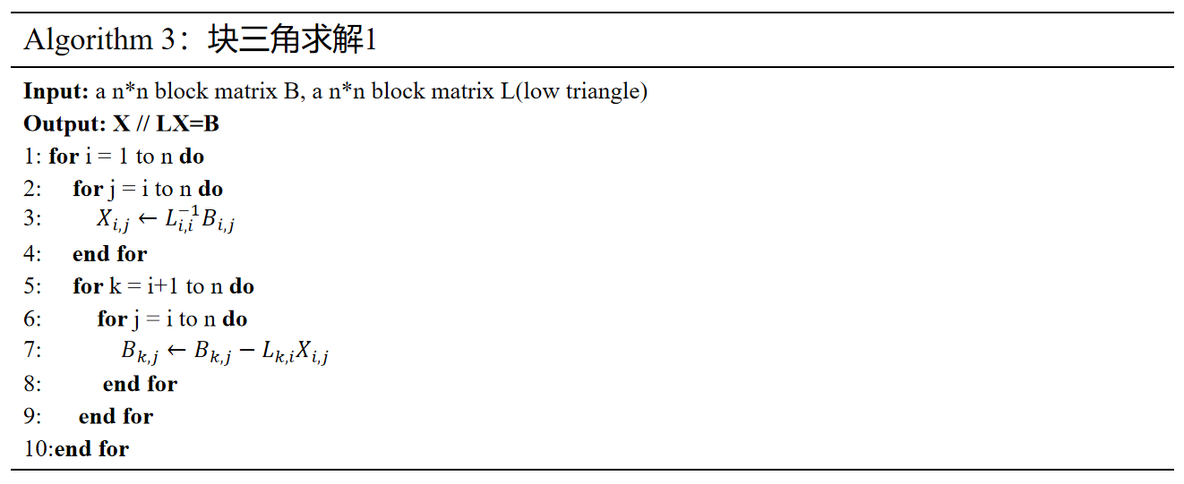
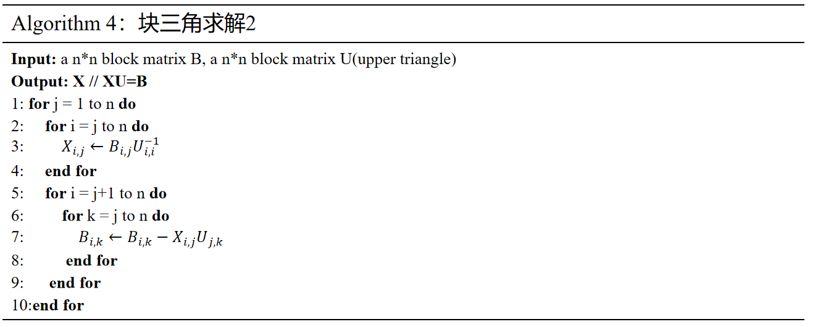

2.4.3 舒尔补更新与更新矩阵的生成
在完成主元块$F_{11}$的局部分解以及耦合块的三角求解后，当前节点中与未消去变量相关的信息并未消失，而是被“压缩”到了剩余子块$F_{22}$中。此时，需要进一步计算主元块对剩余部分的影响，并将该影响从$F_{22}$中扣除，这一步即为舒尔补补更新，其表达式为
$$F_{22}←F_{22}−L_{21}U_{12}$$
其中$L_{21}$和$U_{12}$为三角求解得到的结果。从LU分解的角度看，前沿矩阵$F$对主元块进行消元以后，可将其写为等价形式

$$F=\left[\begin{matrix}F_{11} & F_{12} \\ F_{21} & F_{22}\end{matrix}\right]=\left[\begin{matrix}L_{11} & 0 \\ L_{21} & I\end{matrix}\right]\left[\begin{matrix}U_{11} & U_{12} \\ 0 & F_{22}−L_{21}U_{12}\end{matrix}\right]$$

由上式可以看出，当$F_{11}$对应的当前节点变量已经被消去后，矩阵中剩余未消去变量之间的有效耦合关系，不再由原始的$F_{22}$单独决定，而是由
$$S=F_{22}−L_{21}U_{12}$$
决定。这个$S$就是当前节点在完成局部消元之后，对后续变量所留下的净影响，也就是当前节点的舒尔补。
原始$F_{22}$中既包含未消去变量之间原有的耦合，也隐含了通过当前节点主元变量间接传播的影响；当前节点对$F_{11}$完成消元以后，这些“经过已消去变量中转”的影响必须被显式扣除，否则父节点在后续装配时会重复考虑已经处理过的贡献。因此，舒尔补更新本质上是在做一件事：把当前节点主元变量的影响从剩余变量系统中消去，只保留对更高层未消去变量仍然有效的那部分贡献。
在多前沿算法中，父节点并不会重新看到当前节点已经消去的主元变量；父节点真正需要的，是“当前节点完成局部分解后，对父节点相关变量还剩下什么影响”。而这个影响恰好就是消元后的剩余块，也就是上式中的舒尔补S。因此，当前节点写回给父节点的更新矩阵，本质上并不是任意一个中间结果，而是当前节点局部消元后保留下来的剩余耦合子块。父节点在进入执行时，将自身的本地贡献以及其他子节点的更新一起装配成新的前沿矩阵，继续向上递推。

2.4.4 矩阵求解
在完成对原始矩阵$A$的分解以后，就可以进行后续的求解。现在需要求解的是方程如下：
$$LUx = b$$
对于该方程的求解，依照下述的两个方程：
$$Ux = y$$
$$Ly =b$$
在具体计算时，先求解第二个方程得到$y$，然后求解第一个方程得到最终的解$x$。观察上述两个方程，可以发现与2.3.2小节中提到的三角求解对应的方程类似，在本设计的具体实现中，该求解部分会复用三角求解的硬件架构，只在调度方式上会因为矩阵尺度的问题有一定的差异。

2.5 矩阵计算核心

2.6 本章小结

第三章 量化方法

3.1

3.2

3.3

3.4

3.5

3.6

3.7

第四章 系统架构设计

4.1

4.2

4.3

4.4

第五章 关键模块设计与实现

5.1

5.2

5.3

5.4

第六章 实验结果分析与总结展望

6.1

6.2

6.3

6.4
。

参考文献

在学期间的研究成果
一、申请专利
二、参与课题
三、获奖成果

致 谢

